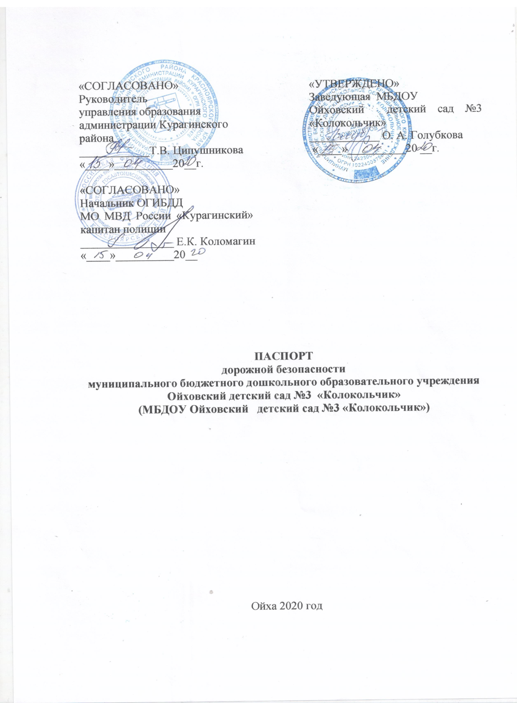

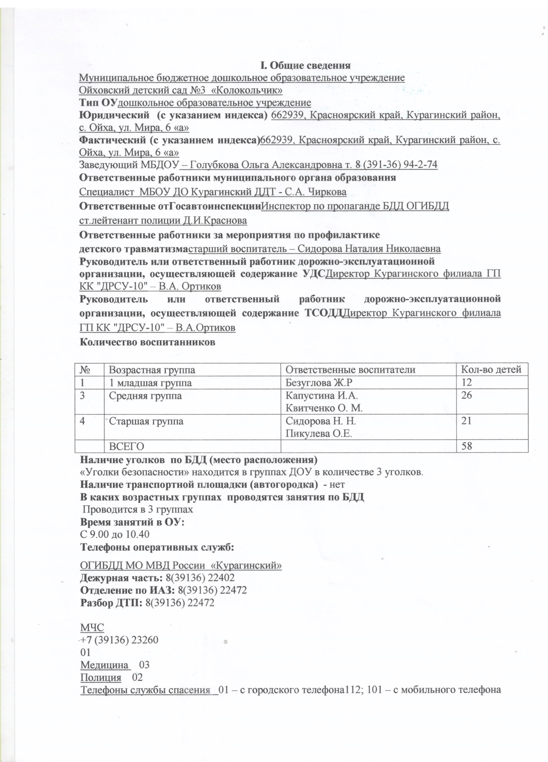
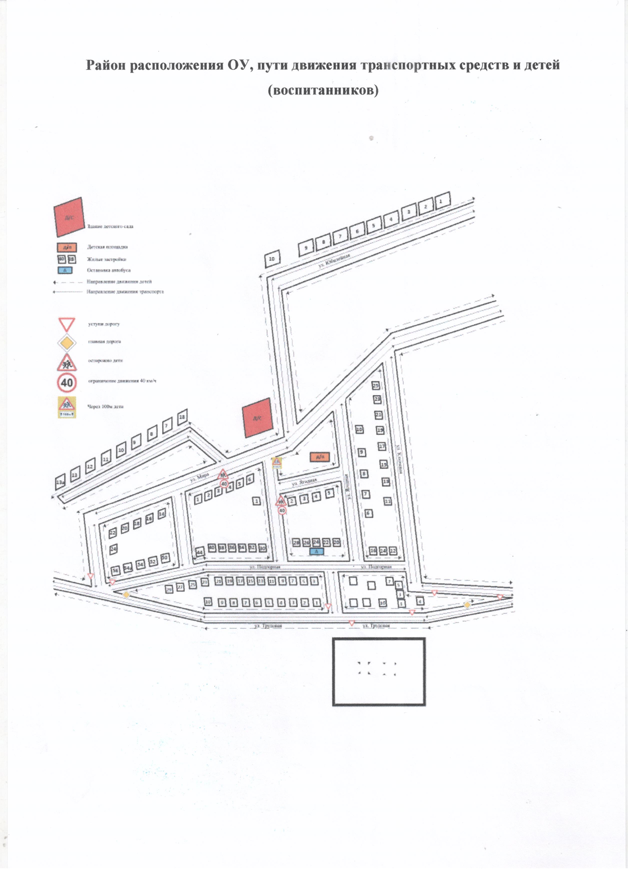
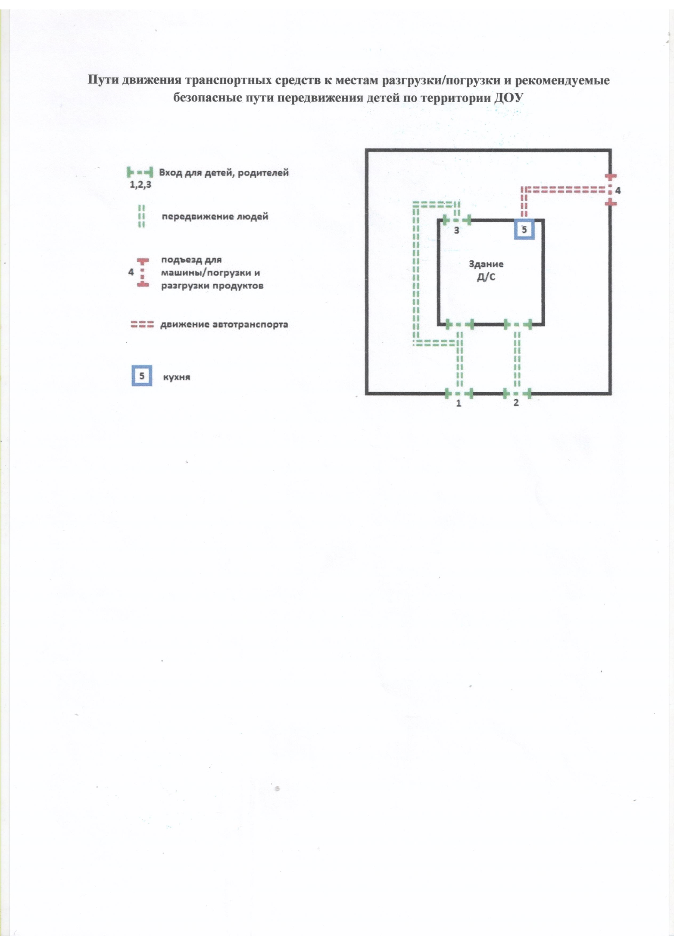
III.Приложения
ПАМЯТКА ДЛЯ АДМИНИСТРАЦИИ ОБРАЗОВАТЕЛЬНОГО УЧРЕЖДЕНИЯ

При планировании мероприятий должны быть предусмотрены:
1. Работа с субъектами воспитательного процесса: воспитателями, педагогами дополнительного образования, родителями по оказанию им методической помощи в проведении разнообразных форм проведения мероприятий по изучению Правил дорожного движения.
2. Активизация работы по предупреждению несчастных случаев с детьми на улице.
3. Создание и оборудование уголков по безопасности движения, изготовление стендов, макетов улиц, перекрестков, светофоров, разработка методических, дидактических материалов и пособий для занятий с дошкольниками.
4. Создание специальных площадок (атрибутов для занятий в помещении) для практических занятий по Правилам дорожного движения.
5. Работа с родителями по разъяснению Правил дорожного движения, проведение разных форм: собрания, конференции, совместные игровые программы, выставки-конкурсы творческих работ (рисунки, поделки).
6. Пропаганда Правил дорожного движения через районную печать, сайт ДОУ, видеофильмы, участие в районных творческих конкурсах (рисунки, плакаты, совместные работы детей и родителей, конспекты тематических занятий; методических разработок по проведению игровых программ, викторин, игр и др.). Оформление методической копилки по организации и проведению мероприятий «Внимание, дети!». Постоянный контакт администрации образовательного учреждения с инспектором ОГИБДД – необходимое условие плодотворной работы по изучению Правил дорожного движения и профилактики детского дорожно-транспортного травматизма.

Перспективный план работы по профилактике детского дорожно-транспортного травматизма
Пояснительная записка
С каждым годом интенсивность движения транспорта увеличивается, растет автопарк. В связи с этим особое значение придается обеспечению безопасности на дорогах. Обучение детей правильному поведению на дорогах необходимо начинать с раннего возраста. Задача педагогов и родителей – воспитать из сегодняшних детей грамотных и дисциплинированных участников дорожного движения.
Профилактика детского дорожного транспортного травматизма в ДОУ будет осуществляться в четырёх направлениях: с педагогами, детьми и их родителями, административно-хозяйственная работа. Работа ведется еженедельно и систематически на основе разработанной системы планирования.
Для работы с детьми и педагогами разрабатывается перспективный план НОД, игр, развлечений, совместной деятельности, консультаций по правилам дорожного движения.
Эффективное взаимодействие с родителями воспитанников по данному разделу также представлено в виде плана.
По всем направлениям деятельности по профилактике дорожно-транспортного травматизма определены формы работы:
- С детьми:НОД, целевые прогулки, свободная продуктивная деятельность, музыкально-игровые досуги, праздники, развлечения, театрализация, беседы, выставки, чтение художественной литературы, игры, изготовление атрибутов для проигрывания дорожных ситуаций, конкурсы, викторины, турниры.
- С родителями: родительские собрания, сотворчество родителей и воспитателей, совместные досуги, анкетирование, консультации, беседы по предупреждению детского дорожного травматизма, совместное составление фотоматериалов.
- С педагогами: консультации, теоретические и практические занятия, сотворчество родителей и педагогов, взаимоконтроль среди возрастных групп и т.д.
В целях обогащения развивающей среды в методическом кабинете будет подобрана литература для дошкольников, педагогов, родителей, оформлен тематический уголок, где представлен наглядный и демонстрационный материал, изготовлены атрибуты для проведения НОД.
Работа с педагогами
№ п/п | Мероприятия | Сроки проведения | ответственные
 | Обсуждение проблемы профилактики детского дорожно- транспортного травматизма на педсовете №1 | август | Ст.воспитатель  Заведующий ДОУ
1. | Проведение инструктажей по обучению детей правилам ДД | сентябрь | Зав.ДОУ
2. | Выставка и обзор литературы (создание банка методических материалов) | Сентябрь  апрель | Ст.воспитатель
3. | Диагностика уровня компетентности педагогов по «Дорожной грамоте» | Сентябрь  май | Зав.ДОУ  Ст.воспитатель
4. | Анализ предметно-пространственной развивающей среды в группах по обучению детей ПДД | октябрь | Ст.воспитатель
5. | Консультации: |  | Ст.воспитатель
 | 1.) Планирование работы по профилактике ДДТТ | сентябрь | Ст.воспит.
 | 2.) Организация работы с детьми по предупреждению дорожно-транспортного травматизма в разных возрастных группах. | октябрь | Воспитатели
 | 3.) Формирование у детей дошкольного возраста знаний о правилах безопасного поведения на дороге. 4.)Организация профилактики детского дорожно-транспортного травматизма в группах | март | Воспитатели
6. | Участие в конкурсах по профилактике ДДТТ | Постоянно | Весь коллектив
Работа с родителями
№ п/п | Мероприятия | Сроки проведения | ответственные
1. | Проведение инструктажей по соблюдению правил ДД | Сентябрь  Декабрь  Март  май | педагоги
2. | Анкетирование по правилам дорожного движения | Сентябрь  апрель | Ст.воспитатель педагоги
3. | Родительское собрание с участием инспектора ГИБДД | Сентябрь | Зав.д/с  Ст.воспитатель  Инспектор ГИБДД
4. | Разработка безопасных маршрутов «Дом - детский сад» | сентябрь | Ст.воспитатель  Педагоги  Ср.гр. -подготов.группы
5. | Выставка по профилактике ДДТТ «Совместное творчество взрослые-дети» «Я – пешеход» | ноябрь | педагоги
 | Оформление информационных листков | систематически | Педагоги  Ст.воспитатель
 | Консультации:  «Безопасность детей на сельских и городских улицах» «Правила поведения пешехода на дороге в зимнее время.»  «Внимание: весна!» - информирование родителей о правилах проведения прогулки ребенка в весенний период, во время гололедицы, во время таяния снега | Сентябрь  Ноябрь  март | педагоги
 | За безопасность всей семьёй | март | Ст.воспит.  Педагоги  Муз.руковод.
Работа с детьми
№ п/п | Мероприятия | Сроки проведения | группы | ответственные
1. | Беседы по профилактике ДДТТ (минутки безопасности) | ежедневно | Все группы | педагоги
2. | Систематическая работа по обучению детей дорожной грамоте | В течение года | Все группы | педагоги
3. | Выставки детского творчества по профилактике ДДТТ | ноябрь | Дошкольные группы | Педагоги  Ст.воспитатель
4. | Развлечения |  |  | Ст.воспитатель  Муз.руководитель  педагоги
 | 1.) Я пешеход | сентябрь | Старшая  группа | Ст.воспитатель  Муз.руководитель  педагоги
 | 2.) Светофор и все-все-все | ноябрь | Старшие  дошкольники | Ст.воспитатель  Муз.руководитель  педагоги
 | 3.)Весёлые старты | январь | Подготов.  группа | Ст.воспитатель  Муз.руководитель  педагоги
 | 4.)Маша и медведь знакомятся с ПДД | март | Младшие дошкольники | Ст.воспитатель  Муз.руководитель  педагоги
5. | Участие в конкурсах по профилактике ДДТТ | Постоянно | Дошкольные группы | Педагоги  Ст.воспитатель
6. | Просмотры презентаций, видеофильмов, мультфильмов, телепередач по профилактике ДДТТ | Октябрь  май | Все группы | Ст.воспитатель  Педагоги всех групп
Административно-хозяйственная работа
Содержание работы | Срок исполнения | Ответственный
Издание приказа о назначении ответственного за работу по ДДТТ | август | Заведующий ДОУ
Составление плана работы по профилактике безопасности дорожного движения в ДОУ на год | август | Ст.воспитатель  Воспитатели групп
Обновление уголков безопасности в группах | август | Воспитатели групп
Обновить и дополнить атрибуты для сюжетно-ролевых игр по ПДД | в течение года | Воспитатели групп
Коррекция плана работы с детьми в группе по профилактике безопасности дорожного движения на год | сентябрь | Старший воспитатель, воспитатели групп
Приобретение дидактических игр по всем группам по теме "Дорожная азбука" | в течении года | , воспитатели групп
Подбор материала для стенда по ПДД | в течение года | Ст. воспитатель, воспитатели групп

МЕТОДИЧЕСКИЕ РЕКОМЕНДАЦИИ
ПО ОБЕСПЕЧЕНИЮ САНИТАРНО-ЭПИДЕМИОЛОГИЧЕСКОГО
БЛАГОПОЛУЧИЯ И БЕЗОПАСНОСТИ ПЕРЕВОЗОК ОРГАНИЗОВАННЫХ
ГРУПП ДЕТЕЙ АВТОМОБИЛЬНЫМ ТРАНСПОРТОМ

Общие положения

1. Настоящие Методические рекомендации определяют порядок организации и осуществления перевозок детей, основные обязанности и ответственность должностных лиц и водителей автобусов, осуществляющих организацию и перевозку детей к местам отдыха и обратно по разовому заказу или туристско-экскурсионному маршруту. Данные рекомендации разработаны для всех юридических и физических лиц, участвующих в перевозках организованных детских коллективов.
2. Главными задачами настоящих Методических рекомендаций являются:
- обобщение требований по обеспечению безопасности перевозки организованных групп детей в одном документе;
- предотвращение неблагоприятного воздействия на организм детей вредных факторов и условий, связанных с пребыванием в стационарных условиях зон обслуживания пассажиров и в пути следования автомобильным транспортом;
- создание документа, который используется при разработке стандартов и рабочих инструкций юридическими и физическими лицами, занимающимися организацией и осуществлением перевозок детских коллективов.
3. Настоящие Методические рекомендации применяются при осуществлении перевозок автобусами групп общей численностью восемь и более детей.
4. В настоящих Методических рекомендациях используются следующие термины и определения:
Заказчик - организация, юридическое или физическое лицо, являющееся потребителем транспортной услуги по перевозке детей;
Исполнитель - организация, юридическое или физическое лицо, выполняющее услугу по перевозке детей по заявке Заказчика.
Функции Заказчика и Исполнителя могут быть исполнены одной организацией либо юридическим лицом, которые обладают одновременно потребностью и возможностью осуществления услуги.
5. В соответствии с Законом РФ от 07.02.92 N 2300-1 "О защите прав потребителей" Заказчик транспортной услуги имеет право получить информацию от Исполнителя о качестве и полноте подготовки транспортных средств и водителей к перевозке детей.
6. Массовые перевозки детей автомобильной колонной (3 автобуса и более) осуществляются только при наличии у Заказчика уведомления ГИБДД о выделении автомобильной колонне специального автомобиля сопровождения. Уведомление ГИБДД предъявляется Заказчиком вместе с заявкой на перевозку детей автомобильной колонной Исполнителю.
7. Экскурсионные автобусные поездки детей организуются по маршрутам продолжительностью до 12 часов с одним водителем и до 16 часов - с двумя водителями.
Туристические поездки организуются с более длительной продолжительностью с обязательным использованием двух водителей, в данном случае при организации поездки предусматриваются условия для полноценного отдыха (в гостиницах, кемпингах и т.п.) водителей и пассажиров не менее 8 часов после 16 часов движения.
Перевозка детей при экскурсионных и туристических поездках осуществляется в светлое время суток. Движение автобуса в период с 23.00 до 7.00 часов не разрешается.
Туристско-экскурсионные перевозки детей дошкольного возраста не рекомендуются.
В случае, если Заказчиком выступает детское учреждение, туристско-экскурсионные и разовые перевозки детей, как правило, организуются только при наличии письменного разрешения вышестоящей организации.
Осуществлять перевозки детей автомобильным транспортом (кроме экскурсионных и туристических) при нахождении в пути не более четырех часов и в случаях, когда невозможно организовать доставку детей другим видом транспорта.
8. В случаях осуществления нерегулярной (разовой) поездки в пригородную зону или в междугородном сообщении Заказчик вправе потребовать, чтобы автобус накануне поездки был предъявлен для внеочередной проверки технического состояния в ГИБДД.

Основные требования по организации перевозок детей

1. Для организации перевозки детей Заказчик должен заключить договор с Исполнителем. При этом Исполнитель обязан иметь лицензию на данный вид
деятельности и лицензионную карточку на эксплуатируемое транспортное средство, за исключением случая, если указанная деятельность осуществляется для обеспечения собственных нужд.
Передача лицензии или лицензионной карточки другому перевозчику запрещена.
2. Если хозяйствующий субъект, в том числе и детское учреждение, имеет собственный (собственные) автобус (автобусы), то на него также распространяются требования всех нормативных документов, касающиеся обеспечения безопасности перевозок. В случае отсутствия таких возможностей автобус должен базироваться и обслуживаться у Исполнителя, который имеет возможность обеспечивать выполнение всех необходимых требований по обеспечению безопасности перевозок.
3. К перевозкам групп детей допускаются водители, имеющие непрерывный трехлетний и более стаж работы на автомобильных транспортных средствах категории "Д" и не имеющие на протяжении последних трех лет нарушений действующих Правил дорожного движения.
4. Перевозка организованных групп детей осуществляется при обязательном сопровождении на весь период поездки на каждое транспортное средство взрослого сопровождающего, а если число перевозимых детей более двадцати - двух сопровождающих. Перед поездкой сопровождающие проходят специальный инструктаж совместно с водителем, проводимый полномочным представителем Исполнителя либо, как исключение, руководителем Заказчика на основе настоящих Методических рекомендаций.
Заказчик несет ответственность за безопасность перевозки детей в части, его касающейся.
5. Автомобильная колонна с детьми до пункта назначения сопровождается машиной "скорой помощи". При количестве автобусов менее трех необходимо наличие квалифицированного медицинского работника в каждом автобусе.
6. Техническое состояние автобусов Исполнителя должно отвечать требованиям основных положений по допуску транспортных средств к эксплуатации. Водитель обязан иметь при себе действующий талон о прохождении государственного технического осмотра автобуса.
7. Автобус должен быть оборудован:
- двумя легкосъемными огнетушителями емкостью не менее двух литров каждый (один - в кабине водителя, другой - в пассажирском салоне автобуса);
- квадратными опознавательными знаками желтого цвета с каймой красного цвета (сторона квадрата - не менее 250 мм, ширина каймы - 1/10 стороны квадрата), с черным изображением символа дорожного знака 1.21 "Дети", которые должны быть установлены спереди и сзади автобуса;
- двумя аптечками первой помощи (автомобильными);
- двумя противооткатными упорами;
- знаком аварийной остановки;
- при следовании в колонне - информационной табличкой с указанием места автобуса в колонне, которая устанавливается на лобовом стекле автобуса справа по ходу движения;
- автобусы с числом мест более 20, изготовленные после 01.01.98 и используемые в туристических поездках, должны быть оборудованы тахографами - контрольными устройствами для непрерывной регистрации пройденного пути и скорости движения, времени работы и отдыха водителя. В этом случае владелец транспортного средства обязан выполнять требования Правил использования тахографов на автомобильном транспорте в Российской Федерации, утвержденных Приказом Минтранса России от 07.07.98 N 86.
8. Класс автобуса должен соответствовать виду осуществляемой перевозки детей. Каждый автобус перед выездом на линию должен пройти проверку технического состояния и соответствия экипировки требованиям, установленным Правилами дорожного движения.
9. При выезде на линию к месту посадки водитель должен лично проверить состояние экипировки автобуса.
10. Автомобильная колонна с детьми сопровождается специальным автомобилем ГИБДД, двигающимся впереди колонны. Если количество автобусов в колонне составляет более 10 единиц, ГИБДД дополнительно выделяет автомобиль, замыкающий колонну.
При осуществлении перевозки групп детей одним или двумя автобусами сопровождение специальным автомобилем ГИБДД не обязательно.
Сопровождение колонны автобусов при автомобильной перевозке групп детей осуществляется от места формирования до конечного пункта назначения.
11. При массовой перевозке детей руководителем Исполнителя назначаются:
- из числа допущенных к перевозке детей водителей - старший водитель;
- из числа специалистов работников Исполнителя - старший автомобильной колонны.
Старший водитель, как правило, управляет последним автобусом колонны.
12. Перед выполнением перевозок организованных детских коллективов Исполнитель совместно с Заказчиком не позднее трех суток до назначенного срока начала перевозки представляет в соответствующие отделы ГИБДД официальное уведомление о планируемой перевозке с указанием:
- даты и маршрута движения;
- графика движения, отвечающего требованиям режима труда и отдыха водителей, включающего в себя определение времени прохождения контрольных пунктов маршрута, мест остановок и отдыха, оборудованных в соответствии с требованиями санитарного законодательства;
- схемы трассы движения и маневрирования с обозначением на ней опасных участков, постов ГИБДД, пунктов медицинской помощи, больниц и др.;
- подтверждения выделения медицинского сопровождения;
- марки и государственного номера автобуса (автобусов), фамилий водителей, которые будут осуществлять перевозку детей, с приложением списков детей и лиц, их сопровождающих, утвержденных территориальными управлениями образования.
13. Заказчик обязан обеспечить организованные группы детей, находящиеся в пути следования более трех часов, наборами пищевых продуктов (сухими пайками) с согласованием их ассортимента с территориальными управлениями Роспотребнадзора по субъектам РФ в установленном порядке, а также предусмотреть во время движения соблюдение питьевого режима в соответствии с действующим санитарным законодательством.
14. Режим работы водителя автобуса должен предусматривать после первых трех часов непрерывного управления автомобилем предоставление водителю специального перерыва для отдыха от управления автомобилем в пути продолжительностью не менее 15 минут. В дальнейшем перерывы такой продолжительности предусматриваются не более чем через каждые два часа. В том случае, когда время предоставления специального перерыва совпадает со временем предоставления перерыва для отдыха и питания, специальный перерыв не предоставляется. При направлении в рейс двух водителей на один автобус они меняются не реже чем через три часа.
15. Перед началом массовых перевозок детей в оздоровительные лагеря приказом руководителя Исполнителя назначается специальная комиссия, которая проводит предварительное обследование подъездных дорог к оздоровительным лагерям и, исходя из состояния дорог, определяет возможность осуществления перевозок детей в оздоровительные лагеря и в специальные зоны отдыха, о чем составляется соответствующий акт.
16. При организации регулярных перевозок детей, связанных с учебно-воспитательным процессом (например, в школу и обратно), необходимо согласование трассмаршрутов и графиков движения автобусов с органами ГИБДД.

Требования по выполнению перевозок
1. Водители автобуса, допущенные к перевозке детей, должны иметь продолжительность междусменного отдыха перед поездкой не менее 12 часов, а также пройти инструктаж.
Уполномоченное лицо Исполнителя вносит в путевой лист автобуса отметку о прохождении водителем специального инструктажа.
2. Водитель, осуществляющий перевозки, должен выполнять указания старшего, в случае если они не противоречат Правилам перевозки пассажиров, Правилам дорожного движения, не связаны с изменением маршрута движения автобуса.
3. Автомобильная перевозка групп детей автобусами в период суток с 23.00 до 05.00 часов, а также в условиях недостаточной видимости (туман, снегопад, дождь и др.) запрещается. В период суток с 23.00 до 05.00 часов, в порядке исключения, допускается перевозка детей к железнодорожным вокзалам и аэропортам и от них, а также при задержках в пути до ближайшего места отдыха (ночлега).
4. Перевозка детей автобусом осуществляется только с включенным ближним светом фар. Перевозка детей запрещается, когда дорожные или метеорологические условия представляют угрозу безопасности перевозки.
5. Скорость движения автобуса выбирается водителем в зависимости от дорожных, метеорологических и других условий, но при этом не должна превышать 60 - 70 км/час.
6. Перед отправлением автобуса в рейс водитель (при движении колонной - старший колонны) должен лично убедиться в соответствии количества отъезжающих детей и сопровождающих количеству посадочных мест (для сидения), в отсутствии вещей и инвентаря в проходах, на накопительных площадках, в включении ближнего света фар. Окна в салоне автобуса при движении должны быть закрыты. На верхних полках могут находиться легкие личные вещи.
7. В пути следования остановку автобуса (автобусов) можно производить только на специальных площадках, а при их отсутствии - за пределами дороги, чтобы исключить внезапный выход ребенка (детей) на дорогу.
8. При вынужденной остановке автобуса, вызванной технической неисправностью, водитель должен остановить автобус так, чтобы не создавать помех для движения других транспортных средств, включить аварийную сигнализацию, а при ее отсутствии или неисправности - выставить позади автобуса знак аварийной остановки на расстоянии не менее 15 метров от автобуса в населенном пункте и 30 метров - вне населенного пункта. Первым из автобуса выходит старший и, располагаясь у передней части автобуса, руководит высадкой детей.
9. В случае получения ребенком в пути следования травмы, наступления внезапного заболевания, кровотечения, обморока и пр. водитель автобуса обязан немедленно принять меры по доставке ребенка в ближайший медицинский пункт (учреждение, больницу) для оказания ребенку квалифицированной медицинской помощи.
10. Водителю автобуса при перевозке детей запрещается:
- следовать со скоростью более 60 км/час;
- изменять маршрут следования;
- перевозить в салоне автобуса, в котором находятся дети, любой груз, багаж или инвентарь, кроме ручной клади и личных вещей детей;
- оставлять автобус или покидать свое место, если в салоне автобуса находятся дети;
- при следовании в автомобильной колонне производить обгон впереди идущего автобуса;
- выходить из салона автобуса при наличии детей в автобусе, в том числе при посадке и высадке детей;
- осуществлять движение автобуса задним ходом;
- покидать свое место или оставлять транспортное средство, если им не приняты меры, исключающие самопроизвольное движение транспортного средства или использование его в отсутствие водителя.
11. В пути следования водитель обязан строго выполнять Правила дорожного движения, плавно трогаться с места, выдерживать дистанцию между впереди идущим транспортным средством, без необходимости резко не тормозить, принимать меры предосторожности, быть внимательным к окружающей обстановке.
12. По прибытии к пункту высадки детей из автобуса водитель должен осмотреть салон автобуса. При обнаружении в салоне личных вещей детей передать их сопровождающему.
13. При наличии каких-либо замечаний (недостатков) по организации дорожного движения, состоянию автомобильных дорог, улиц, железнодорожных переездов, паромных переправ, их обустройству, угрожающих безопасности дорожного движения, водитель обязан сообщить диспетчеру Исполнителя.

Перечень нормативных правовых актов,
использованных при составлении Методических рекомендаций
1. Федеральный закон от 10.12.95 № 196-ФЗ "О безопасности дорожного движения".
2. Закон РФ от 07.02.92 № 2300-1 "О защите прав потребителей".
3. Федеральный закон от 30.03.99 N 52-ФЗ "О санитарно-эпидемиологическом благополучии населения".
4. Федеральный закон от 08.08.2001 № 128-ФЗ "О лицензировании отдельных видов деятельности".
5. Приказ Минтранса России от 08.01.97 № 2 "Об утверждении Положения об обеспечении безопасности перевозок пассажиров автобусами" (зарегистрирован в Минюсте России 14.05.97, рег. № 1302).
6. Приказ Минтранса России от 09.03.95 № 27 "Об утверждении Положения об обеспечении безопасности дорожного движения в предприятиях, учреждениях, организациях, осуществляющих перевозки пассажиров и грузов" (зарегистрирован в Минюсте России 09.06.95, рег. № 868).
7. Приказ Минтранса России от 20.08.2004 № 15 "Об утверждении Положения об особенностях режима рабочего времени и времени отдыха водителей автомобилей" (зарегистрирован в Минюсте России 01.11.2004, рег. № 6094).
8. Постановление Правительства РФ от 23.10.93 № 1090 "О Правилах дорожного движения" (с изменениями).
9. Приказ Минтранса России от 07.07.98 № 86 "Об утверждении Правил использования тахографов на автомобильном транспорте в Российской Федерации".
10. Постановление Правительства РФ от 10.06.2002 № 402 "О лицензировании перевозок пассажиров и грузов автомобильным транспортом".
11. Приказ МВД России от 06.07.95 № 260 "О мерах по обеспечению безопасного и беспрепятственного проезда автомобилей специального назначения".

ИНСТРУКЦИЯ
СТАРШЕМУ ВОСПИТАТЕЛЮ, ОТВЕТСТВЕННОМУ ЗА ОРГАНИЗАЦИЮ РАБОТЫ ПО ПРОФИЛАКТИКИ ДЕТСКОГО
ДОРОЖНО- ТРАНСПОРТНОГО ТРАВМАТИЗМА

Педагог, ответственный за организацию профилактики ДДТТ, назначается приказом директора образовательного учреждения перед началом учебного года.
Педагог (инструктор по безопасности дорожного движения) руководствуется в своей работе Законом Российской Федерации «О безопасности дорожного движения», «Правилами дорожного движения Российской Федерации» (новая редакция с внесенными дополнениями и изменениями), другими нормативными правовыми актами. Работа осуществляется в тесном контакте с инспектором по пропаганде или сотрудником Госавтоинспекции, закрепленным за данным общеобразовательным учреждением приказом начальника Госавтоинспекции.
В обязанности педагога, ответственного за организацию профилактики ДДТТ, входит следующее.
1. Организация работы образовательного учреждения по профилактике ДДТТ в соответствии с планами совместной работы Госавтоинспекции и органа управления образованием. План рассматривается на педагогическом совете и утверждается заведующим, а совместные планы проведения профилактических мероприятий – еще и руководителями соответствующих организаций.
2. Осуществление контроля за выполнением учебного плана и программы занятий по ПДД в образовательном процессе.
Осуществление постоянного контакта с подразделением пропаганды Госавтоинспекции в:
- организации совместных профилактических мероприятий с воспитанниками и их родителями;
- оформлении «уголка безопасности»;
- обеспечении учащихся методической литературой и наглядными пособиями;
4. Систематическое информирование педагогического коллектива и родителей о состоянии аварийности: количестве ДТП с участием детей, анализе причин и условий, способствующих возникновению ДТП, сроках проведении профилактических мероприятий, их участниках.
5. Разработка совместно с сотрудником Госавтоинспекции схемы маршрута безопасного передвижения учащихся по территории, прилегающей к общеобразовательному учреждению. Контроль постоянного обновления информации по данной схеме.
6. Организация работы отряда (кружка) ЮИД, участие в написании положений, инструкций по проведению его работы.

Методические рекомендации
«Содержание уголков безопасности
дорожного движения в группах детского сада»

Содержание уголков безопасности дорожного движения в группах должно определяться содержание занятий по изучению правил дорожного движения с той ил иной возрастной категорией детей.

Так, в первой младшей группе дети знакомятся с транспортными средствами: грузовым и легковым автомобилями, общественным транспортом. Определяют, из каких частей состоят машины. Обучаться различать красный и зелёный цвета. Следовательно, в игровом уголке должны быть:
Набор транспортных средств
Иллюстрации с изображением транспортных средств
Кружки красного и зелёного цвета, макет пешеходного светофора.
Атрибуты к сюжетно-ролевой игре «Транспорт» (разноцветные рули, шапочки разных видов машин, нагрудные знаки, жилеты с изображением того или иного вида транспорта и т.д.)
Дидактические игры «Собери машину» (из 4-х частей), «Поставь машину в гараж», «Светофор».

Во второй младшей группе дети продолжают работу по распознаванию транспортных средств, знакомятся с правилами поведения в общественном транспорте, закрепляют умение различать красный, жёлтый, зелёный цвета, знакомятся с понятиями «тротуар» и «проезжая часть». Поэтому, к предметам, имеющимся в уголке безопасности дорожного движения первой младшей группы, следует добавить:
Картинки для игры на классификацию видов транспорта «На чём едут пассажиры», «Найти такую же картинку».
Простейший макет улицы (желательно крупный), где обозначены тротуар и проезжая часть
Макет транспортного светофора (плоскостной).

Для ребят средней группы новым будет разговор о пешеходном переходе и его назначении, правостороннем движении на тротуаре и проезжей части. Кроме того, дети 4-5 лет должны чётко представлять, что когда загорается зелёный сигнал светофора для пешеходов и разрешает им движение, для водителей в это время горит красный – запрещающий сигнал светофора. Когда загорается зелёный сигнал для водителей и разрешает движение автомобилей, для пешеходов вспыхивает красный сигнал. В уголке безопасности дорожного движения обязательно должен быть:
Макет светофора с переключающимися сигналами, действующий от батарейки
Дидактические игры «Найди свой цвет», «Собери светофор»
На макете улицы необходимо нанести пешеходный переход.

В старшей группе ребята узнают о дорожном движении много нового. Именно в этом возрасте происходит знакомство с такими большими и сложными темами, как «Перекрёсток», «Дорожные знаки». Следовательно, в уголке безопасности дорожного движения должны появиться:
Макет перекрёстка, с помощью которого ребята смогут решать сложные логические задачи по безопасности дорожного движения, отрабатывать навыки безопасного перехода проезжей части на перекрёстке. Желательно, чтобы этот макет был со съёмными предметами, тогда дети сами смогут моделировать улицу.
Также, необходим набор дорожных знаков, в который обязательно входят такие дорожные знаки, как: информационно-указательные – «Пешеходный переход», «Подземный пешеходный переход», «Место остановки автобуса и (или) троллейбуса»; предупреждающие знаки – «Дети»; запрещающие знаки – «Движение пешеходов запрещено», «Движение на велосипедах запрещено»; предписывающие знаки – «Пешеходная дорожка», «Велосипедная дорожка»; знаки приоритета – «Главная дорога», «Уступи дорогу»; знаки сервиса – «Больница», «Телефон», «Пункт питания». Хорошо иметь мелкие знаки на подставках, для работы с макетом, и более крупные знаки на подставках для творческих, ролевых игр.
Дидактические игры: «О чём говорят знаки?», «Угадай знак», «Где спрятался знак?», «Перекрёсток», «Наша улица»
Кроме того, для детей старшей группы знакомят с работой регулировщика. Значит в уголке БДД должны быть схемы жестов регулировщика, дидактическая игра «Что говорит жезл?», атрибуты инспектора ДПС: жезл, фуражка.

В подготовительной группе ребята встречаются с проблемными ситуациями на дорогах (так называемыми дорожными «ловушками»), знания детей о Правилах дорожного движения уже систематизируются. Содержание уголка более усложняется:
Собирается картотека «опасных ситуаций» (для их показа можно сделать импровизированный телевизор, или компьютер)
Организовывается окно выдачи водительских удостоверений сдавшим экзамен по ПДД.

Во всех группах хорошо иметь фланелеграф – для моделирования ситуаций на дороге, а также набор диапозитивов по различным темам.

Содержание уголков для родителей по изучению правил дорожного движения

Основная цель создания уголка безопасности дорожного движения – разъяснить родителям, что именно они являются главным звеном в вопросе обучения детей Правилам дорожного движения. Именно от их действий зависит насколько прочно овладеет ребёнок навыками безопасного поведения на дороге. Именно их поведение имеет решающее значение при выборе ребёнком «своего стиля» перехода проезжей части.

Оформляя такой уголок, воспитатель должен сделать родителей своими главными союзниками в деле обучения малышей сложной азбуке дорог. Здесь важно показать родителям всю серьёзность проблемы, обозначить ситуации, которые часто приводят к трагедии, объяснить в каких случаях и почему дети чувствуют себя на дороге некомфортно.

Уголок может быть оформлен так:
Единый стенд (размеры зависят от наличия свободной площади и количества помещаемой информации, но не менее 30*65 см).
Набор составных частей, каждая из которых предназначена для размещения отдельной информации
Книжка-раскладушка

Для привлечения внимания родителей при оформлении уголка рекомендуется использовать яркие, привлекающие внимание лозунги, например:
«Цена спешки – жизнь вашего ребёнка»
«Внимание – мы ваши дети!»
«Ребёнок имеет право жить!»
«Глупо экономить своё время, за счёт жизни ребёнка»

Учитывая важную роль родителей в вопросе обучения детей правилам дорожного движения, уголок для родителей должен содержать:
Информацию о состоянии дорожно-транспортного травматизма в городе
Причины дорожно-транспортных происшествий с участием детей
Рекомендации родителям по вопросам обучения детей безопасному поведению на дороге.
Перечень и описание игр, направленных на закрепление у детей уже имеющихся знаний по Правилам дорожного движения
Рассказы детей о поведении на дороге при движении в детский сад и обратно с родителями.

Методические рекомендации
«ИНФОРМАЦИОННЫЙ УГОЛОК ПО БЕЗОПАСНОСТИ ДОРОЖНОГО ДВИЖЕНИЯ»

Информационные и пропагандистские материалы по безопасности дорожного движения должны быть во всех дошкольных учреждениях. Они оформляются в виде специальных стендов или щитов (один или несколько) и, как правило, располагаются на видном месте в вестибюле, желательно на выходе из детского образовательного учреждения.
Примерный перечень материалов, располагаемых на стендах, следующий:
- 1. Выписка из приказа заведующей ДОУ о назначении лица, ответственного за работу по профилактике детского дорожно-транспортного травматизма (с указанием должности, фамилии, имени, отчества).
- 2. Информация (по согласованию с районным отделом ГИБДД) о закреплении за ДОУ сотрудников ГИБДД и дружинников с указанием фамилий.
- 3. Информация о ДТП, происшедших с участием воспитанников ДОУ и краткий разбор причин случившегося. (Можно приложить схему ДТП и указать пункты ПДД, нарушение требований которых привело к происшествию). Сообщение о работе, проведенной с воспитанниками и родителями в связи с происшедшим ДПТ.
- 4. Информация о нарушителях ПДД, с указанием фамилий, характера нарушения, со ссылкой на ПДД, и о мерах, принятых к нарушителям.
- 5. Информация о проводимых в ДОУ мероприятиях, связанных с изучением ПДД: проведение игр, конкурсов, соревнований и т.п. с обязательными сообщениями о ходе подготовки к ним.
- 6. Информация ГИБДД о состоянии ДДТТ в районе (ежемесячные данные).
- 7. В качестве постоянной, но периодически сменяемой информации можно использовать некоторые учебные материалы по ПДД. Например, по темам: «Причины ДТП», «Бытовым привычкам не место на дороге» («Ловушки»), «Как избежать опасности на дороге» и т.п.
- 8. Информация для родителей.
Внимание родителей должно быть обращено не только на ту информацию, которая относится непосредственно к ним, но и на ту, с которой ДОУ обращается к детям.
Для достижения наибольшей эффективности в обучении детей, родители должны быть ознакомлены с содержанием проводимой деятельности по ПДД.
- 9. В качестве информационных материалов, как для родителей, так и для детей могут быть использованы газетные и журнальные вырезки актуального характера по тематике безопасности дорожного движения.
- 10. Схема безопасного движения учащихся по территории микрорайона. Эта схема носит весьма ответственную информационную нагрузку. Как правило, подобные схемы в школах имеются, но к очень большому сожалению, они выполняются формально и никакой полезной работающей информации не несут. Подобные схемы необходимо согласовать с органами ГИБДД.

При выполнении схемы надо подобрать приемлемый масштаб и соблюсти его. Схема должна легко читаться, поэтому обозначать надо основные и понятные ориентиры (строения, дороги, зеленые насаждения и т.п.), надписи должны выполняться четко, разборчиво. Обязательно обозначаются все дороги со всеми элементами (проезжая часть, трамвайные пути, тротуар, разделительная полоса, пешеходные переходы, светофоры, дорожные знаки и разметка). Расположение светофоров, дорожных знаков и разметки должно соответствовать их действительным местам расположения. Хорошо видимой линией (при необходимости со стрелками, обозначающими направление движения) должны быть обозначены все основные пути движения учащихся к школе (и обратно) от близлежащих остановок маршрутного транспорта и основных мест проживания учащихся. Должны быть отмечены участки с интенсивным движением транспортных средств.
Следующий этап работы – оценка степени безопасности дорожного движения на участках дорог, прилегающих к территории ДОУ:
- 1. Дорожный знак «Дети» (2 шт.): наличие, состояние, правильность установки (расстояние, высота, освещенность).
- 2. Состояние проезжей части, тротуаров и их освещенность.
- 3. Наличие остановок и стоянок транспортных средств, объездных путей, влияющих на пешеходное движение.
- 4. Наличие постоянных и временных сооружений и предметов, захламленность на территории, прилегающей к детскому саду, влекущие ухудшение обзора, вынужденное нарушение маршрутов детей.
- 5. Наличие (при необходимости) и состояние пешеходных ограждений в местах подходов детей к детскому саду.
- 6. Наличие и состояние пешеходных переходов и их обозначений (знаки, разметка).
- 7. Соблюдение скоростного режима водителями транспортными средствами, наличие искусственных неровностей.
- 8. Направление движения транспортных потоков (необходимость переключения на другие направления).
- Оценив степень безопасности дорожного движения, состояния территории и всего микрорайона, необходимо специальными условными значками (например, красный флажок, а при необходимости с дополнительной надписью) обозначить опасные места на схеме.
Опасность временного характера (ремонт тротуара, складирование какого-либо материала и т.д.) лучше обозначить легкосъемными значками,
например, на булавках, а если схема имеет остекление, то – приклеиванием к стеклу.
Весьма полезно, помимо схемы, вывешиваемой в вестибюле детского сада, иметь второй ее экземпляр в кабинете ПДД, где она может служить хорошим развивающим пособием.
Любые информационные и пропагандистские материалы, вывешиваемые на стендах и щитах, должны нести определенную нагрузку, должны быть работающими на выполнение конкретной задачи. Случайных материалов быть не должно! Прежде чем вывешивать какой-либо материал необходимо решить: зачем он нужен, чем он полезен, насколько он актуален.
Материалы должны обновляться. Даже полезный, но «завесившийся», устаревший материал не работает, а из полезного становиться бесполезным и даже вредным.

